“Тошкент ИЭС” АЖ корхонасининг 2025 йил 8 ой ичида амалга ошириш борасида қилинган ишлар ва 4 ой ичида бажарилиши режалаштирилган ишлар тўғрисида маълумот

2025 йил учун «Атроф-муҳитни муҳофаза қилиш ва табиий ресурслардан оқилона фойдаланиш чора тадбирлари» бўйича 8 ой ичида қуйидаги ишлар амалга оширилди:
- Атмосфера ҳавосини муҳофаза қилиш, ифлослантириш даражасини пасайтириш буйича қилинган ишлар:
- Мазут ва газ хўжаликларда механик бирикмаларни ушлаб қолиш учун фойдаланиладиган №3,4-сонли механик фильтрларни янгисига алмаштирилди. Бунда ташламалар таркибидаги қаттиқ моддаларнинг ташланиши олди олинади.

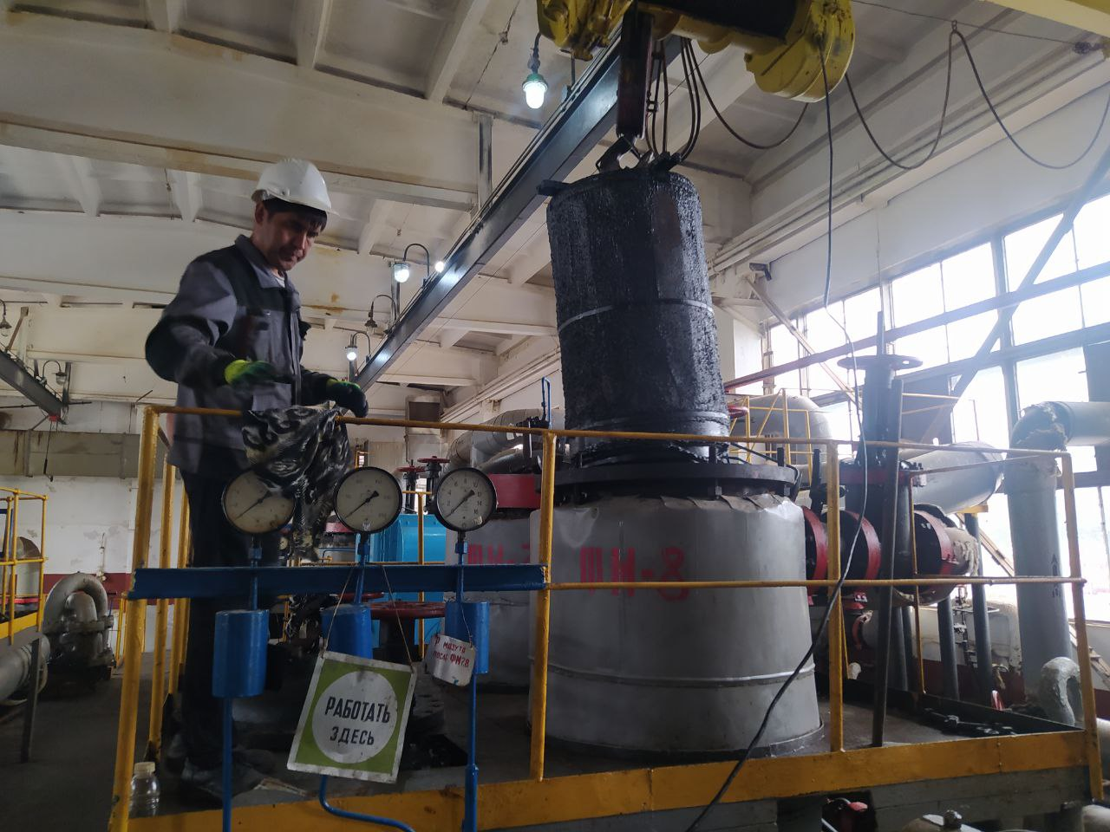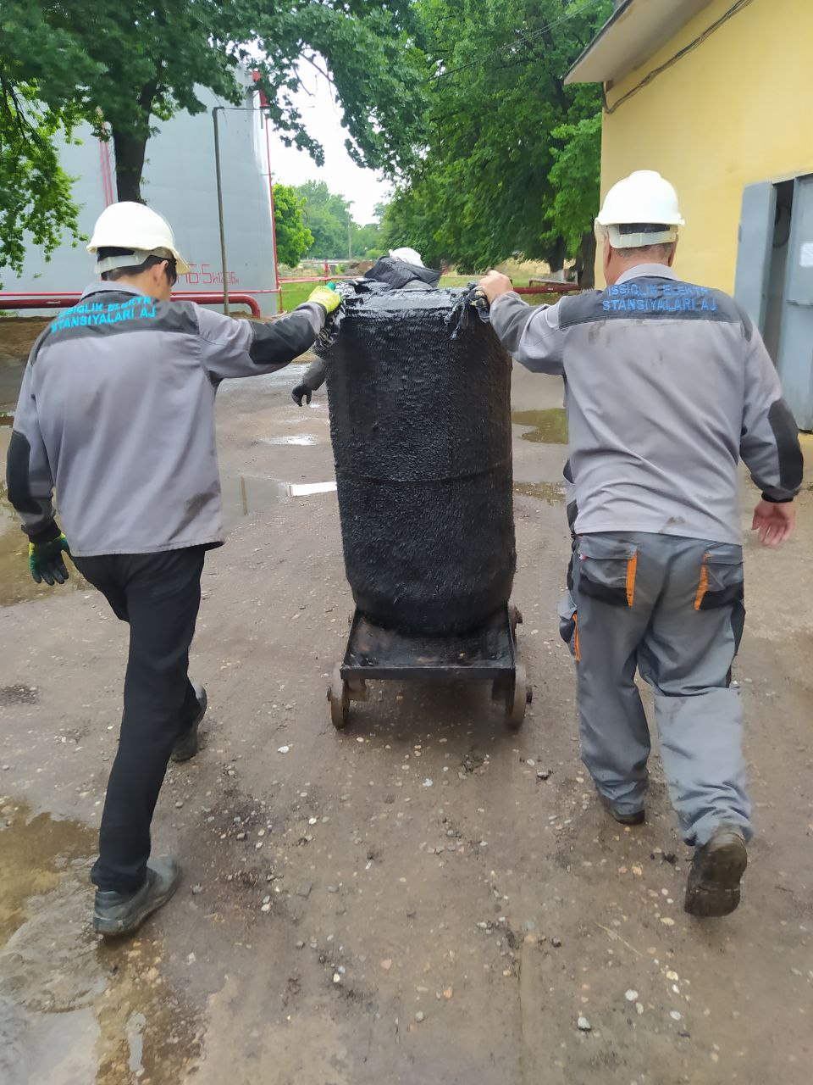

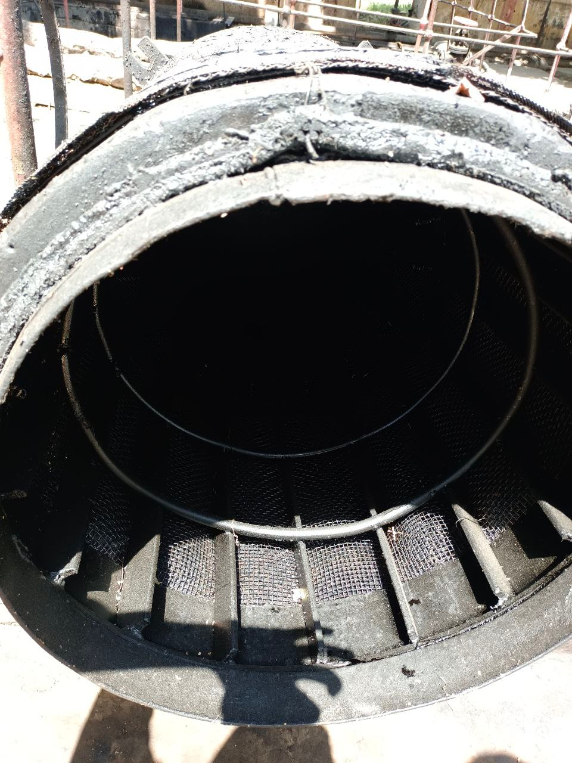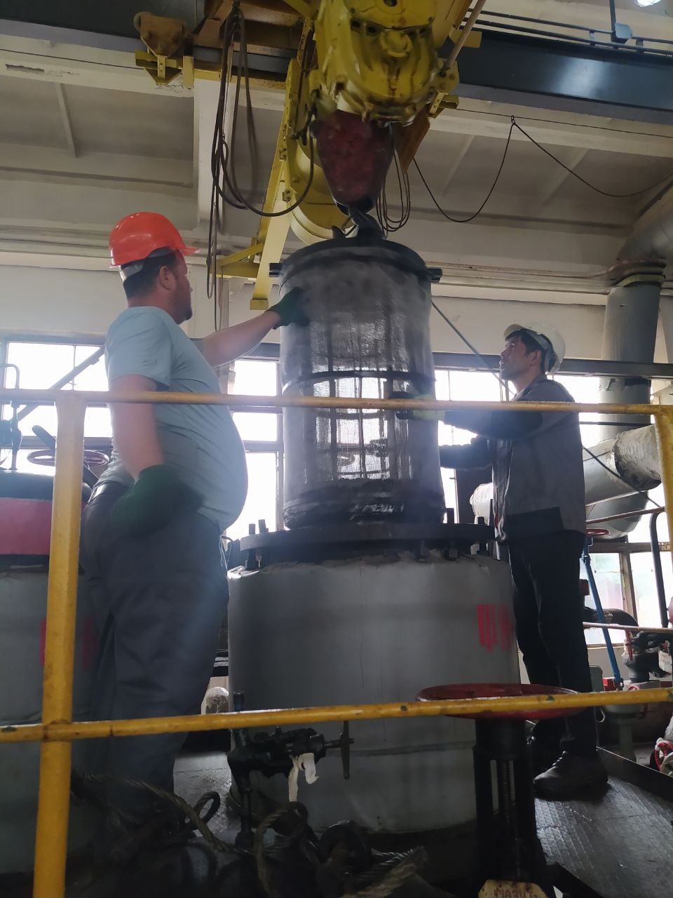

- 1-сон энергоблокида юқори самарадорликка эга чанг газ тозалаш ускунасини ўрнатиш;
Ўзбекистон Республикаси Вазирлар Маҳкамасининг 2024 йил 30 сентябрдаги 162-сон йиғилиш баёни билан “Тошкент ИЭС” АЖ нинг 1-энергоблокида Хитой Халқ Республикасининг “Hebei Huayang Energy Development Co., Ltd.” компанияси билан музокаралар ўтказилиб юқори самарадорликка эга чанг-газ тозалаш ускуналарини ўрнатиш вазифаси белгиланган.
“Тошкент ИЭС” АЖ №1-энергоблокида юқори самарадорликка эга чанг-газ тозалаш ускунасини ўрнатиш бўйича Хитой Халқ Республикасининг “Hebei Huayang Energy Development Co., Ltd.” компанияси билан 2024-йилда ZGНY20241028–сонли шартнома имзоланди.
“Hebei Huayang Energy Development Co., Ltd.” компаниясининг 2025-йил 10-январдаги 12-сонли хати билан шартнома доирасида тайёрланаётган фильтр ускуналарини 80% тайёр ҳолда эканлиги маълум қилинди. Станцияда котлован қазилди ва ер ости газ йўллари учун бетон ишлари амалга оширилди.
22.10.2024 йил ДУК “O‘zgashkliti” мутахассислари томонидан “Тошкент ИЭС” АЖ худудида №1-энергоблокида юқори самарадорликка эга чанг-газ тозалаш ускунасини ўрнатиш бўйича мухандислик-геология ишлари амалга оширилди.
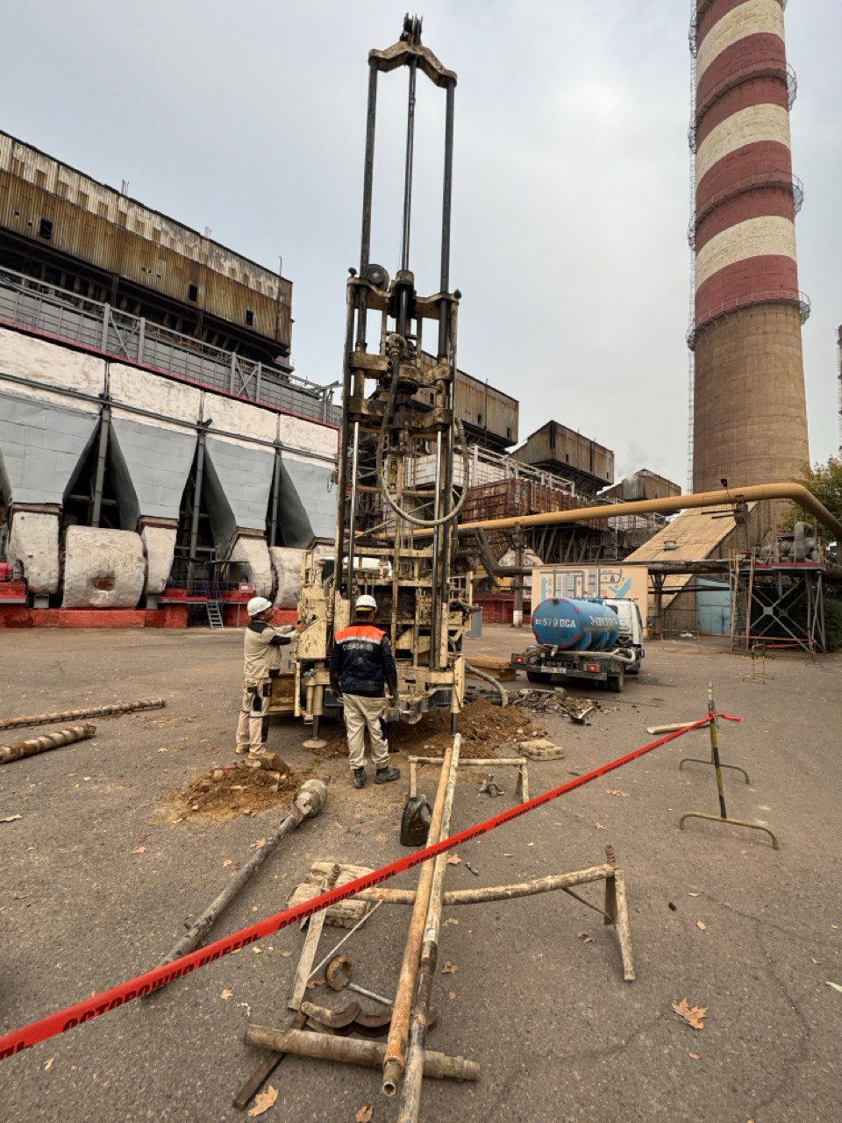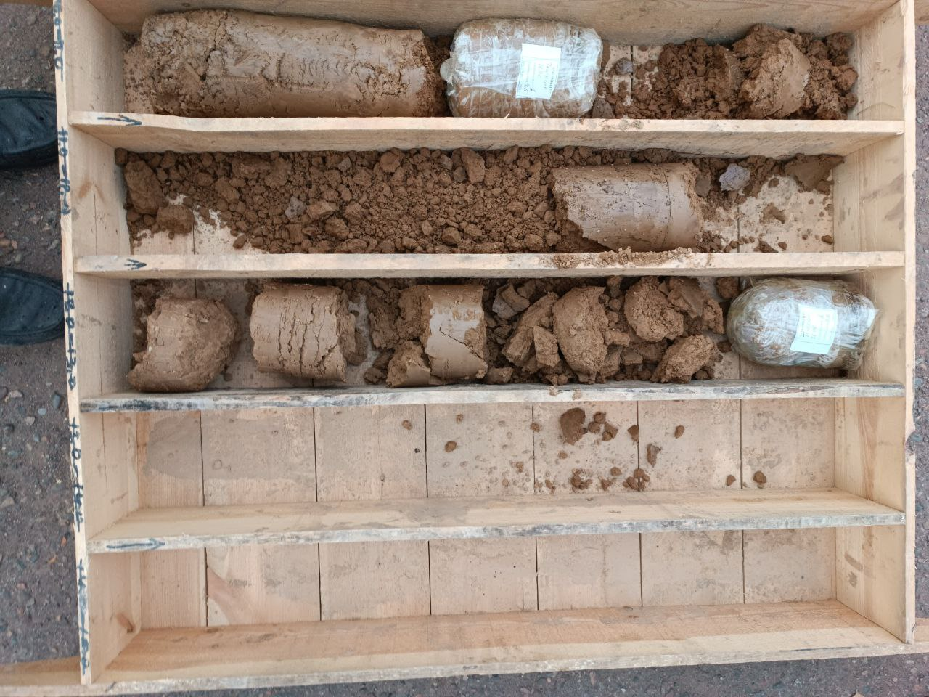
Ўзбекистонлик мутахассислар томонидан олиб борилган ишлар:
- Ер ости газ йўлларининг бетон ишлари 80% бажарилди.
- Зола қабул қилиш бакинг пойдевори ва унга борувчи қувурларнинг пойдеворида бетон ишлари якунланди.
- Байпас пойдовери ва чанг ютгич (пылоуловитель) устунлари учун армо-тўр тўқилди ва умумий хисобда 67м3 суббетон қуйиш ишлари амалга оширилди.

Хитойли мутахассислар томонидан олиб борилган ишлар:
- 8 та конус образний металконструксиялар ва 8 та металконструксияли филтрловчи қути пайвандланди.
- газ йўлининг металлконструксияси, таянч (опоры) ва зола қабул қилувчи бакига борувчи қувурларнинг таянч (опоры)ларни пайвандлаш ишлари олиб борилмоқда.
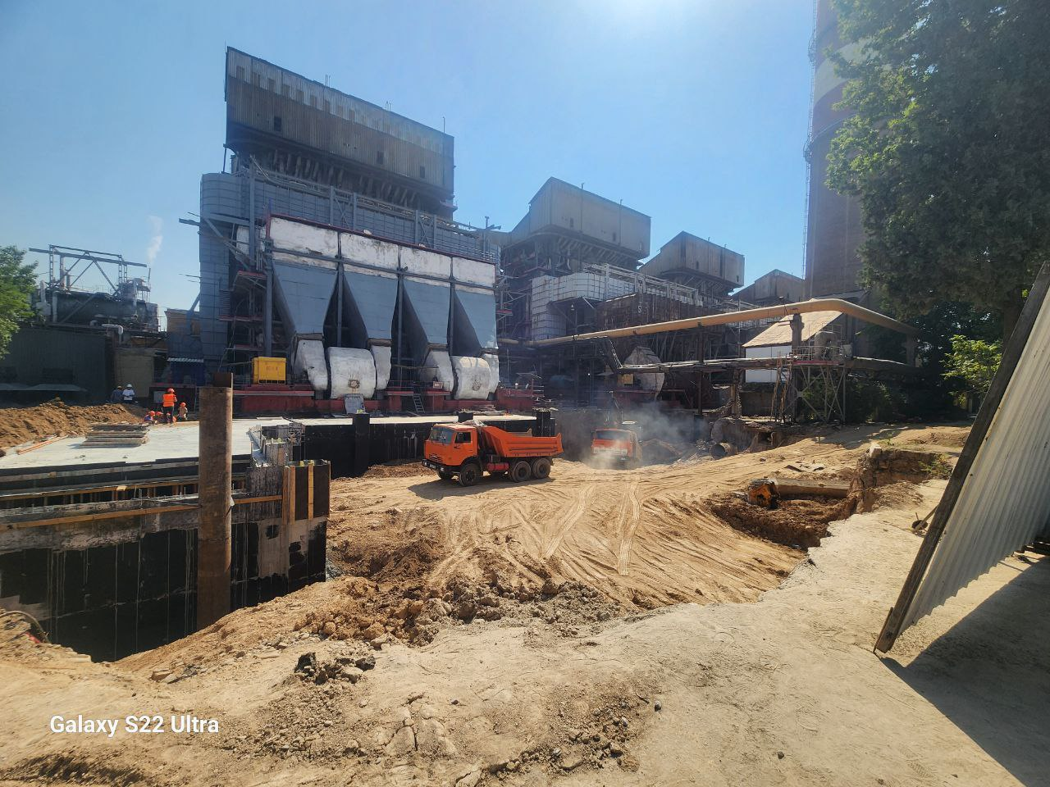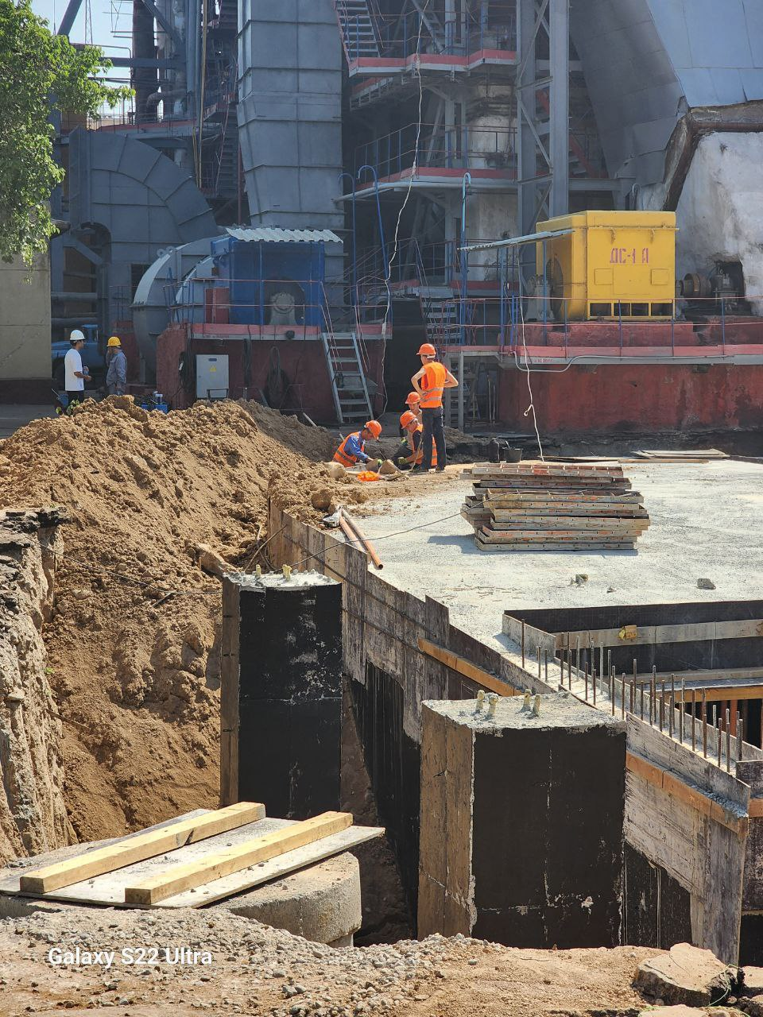
Самарадорлиги бугунки кунда ташламалар таркибидаги ифлослантирувчи моддаларнинг 99,5% қисқартиришга эришилади.

- Санитар-ҳимоя зонасига автомат стatsiонар кузатув пост (экопост)ни ўрнатиш

“Тошкент ИЭС” АЖ ҳудудида доимий экологик мониторинг вазиятни назорат қилиш стatsiонар кузатув пункти (экопост)ни ўрнатиш бўйича энг яхши танлов асосида «IMPEX MONITOR» MChJ танланди. Ўзбекистон Республикаси Экология, атроф-муҳитни муҳофаза қилиш ва иқлим ўзгариши вазирлиги томонидан O‘zMSt 194:2024 стантарти тақдим этилди. MChJ «IMPEX MONITOR» ва “Тошкент ИЭС” АЖ ўртасида 2024 йил 12 декабрь 17/12-сонли умумий қиймати 2 787 900 668,75 сўм бўлган шартнома тузилди. Ҳозирда 2025 йил 08 апрел №70 тўлов талабномаси билан 1 393 950 334,38 сум маблағи «IMPEX MONITOR» МЧЖга ўтказилди.
2024 йил 19 июл 01-15/1232-сонли хатига асосан Ўзбекистон Республикаси Гидрометрология хизмати агентлиги томонидан шамол йўналиши бўйича ўрнатилиш жойи аниқланди. Тутун қувуридан шамол йўналиши бўйича станция ҳудудининг жанубий-ғарб томони 472 м оралиқ масофада “Экопост” ўрнатиш жойи белгиланди.

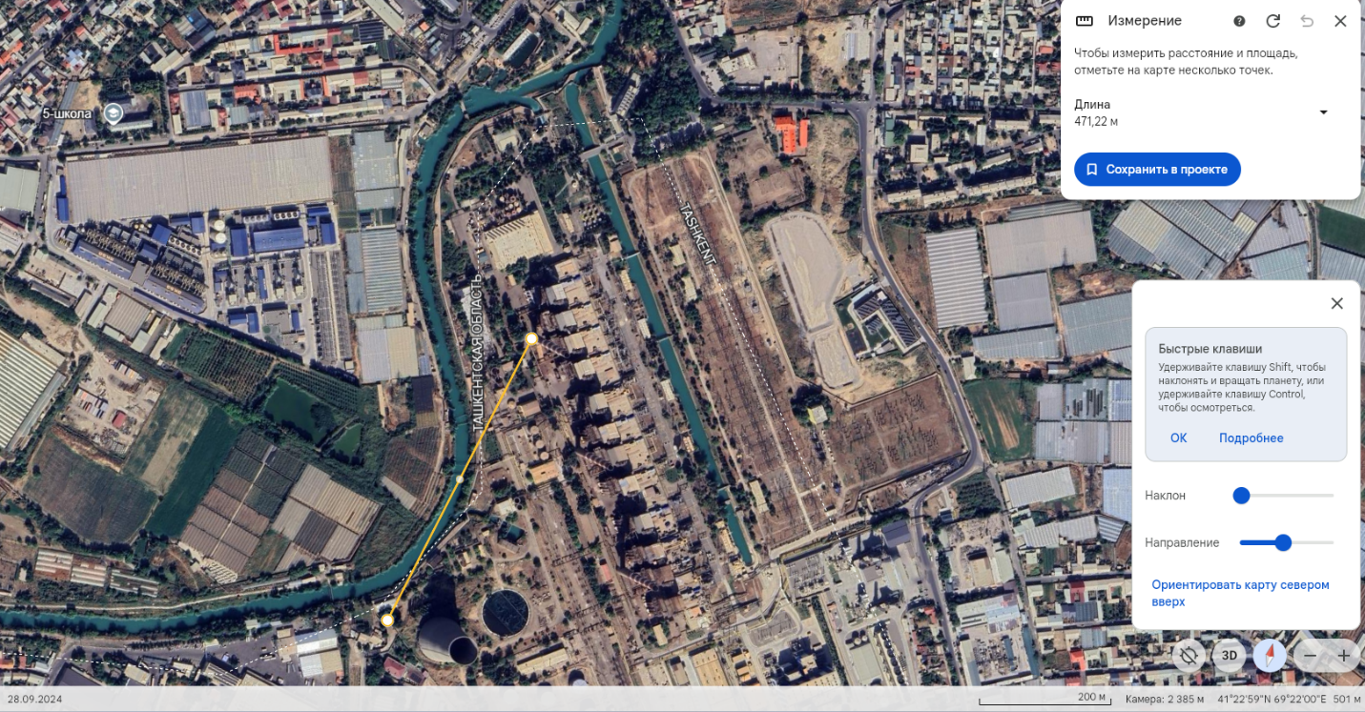
Shartli belgilar: Tutun quvuridan shamol yo‘nalishi bo‘yicha stansiya hududining janubiy-g‘arb tomoni 472 m oraliq masofada “ekopost” o‘rnatish joyi.

2025 йил 10 апрел № СТ-148 сонли шартнома асосида Ўзбекистон Респуликаси Давлат сертификатлаштириш ва стандартлаштириш маркази билан техник топшириқ (ТЗ) ишлаб чикиш учун шартнома имзоланди, 2025 йил 15 апрел №140 сонли тўлов талабномаси билан 3 986 618,0 сум яъни 100% пул маблағлари ўтказилди, техник топшириқ ишлаб чиқиш учун шарномада белгиланган вакт оралиғида ишлаб чиқилади ва хозирги кунда Экопост ускунасининг йиғиш ишлари олиб борилмоқда.
Мақсад станциянинг санитар-ҳимоя зонасида экологик вазиятни назорат қилиш.
- Атмосфера ҳавосига устивор турғун ифлослантирувчи манбалардан чиқадиган ташламаларни таҳлил қилувчи автоматик мониторинг станцияларини ўрнатиш;
Автомат станциясини (АС) жихозлаш бўйича Атроф табиий муҳитни ифлослантирувчи манбаларнинг атмосфера ҳавосига устивор турғун ифлослантирувчи манбалардан чиқадиган ташламаларни таҳлил қилувчи 3 та автомат мониторинг станцияларини ўрнатиш учун энг яхши танлов асосида MChJ «W-S-T TEChNOLOGIES» танланди ва 04.10.2024 йилда 2/10 сонли шартнома тузилди. MChJ «W-S-T TEChNOLOGIES» билан АСМ ўрнатилиши бўйича техник топшириқ ишлаб чиқилган ва техник топшириқ асосида ишлар олиб борилди.
- 3 та тутун қувурида АСМ ўрнатиш буйича 1 тадан блок қутиси хизмат кўрсатиш платформаси учун пойдевор яратилди.

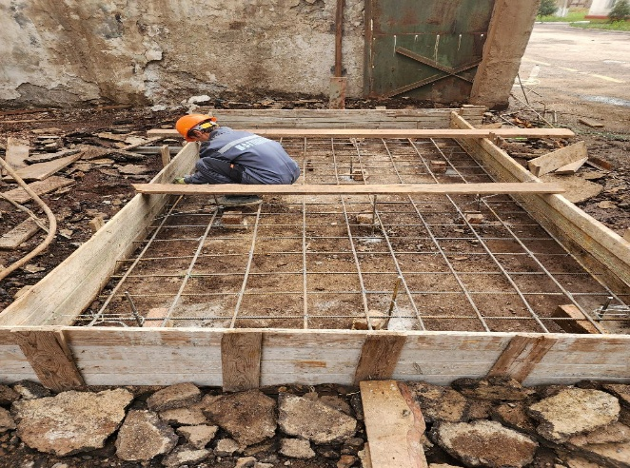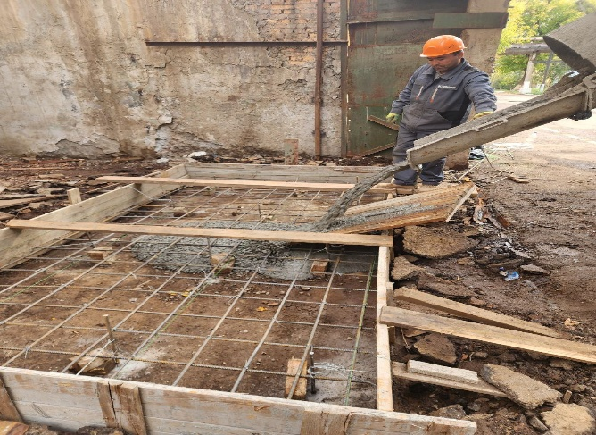

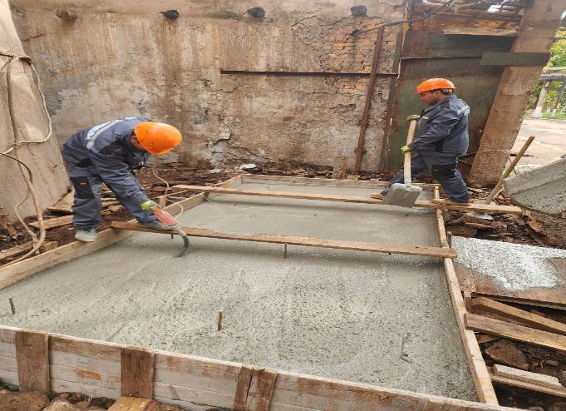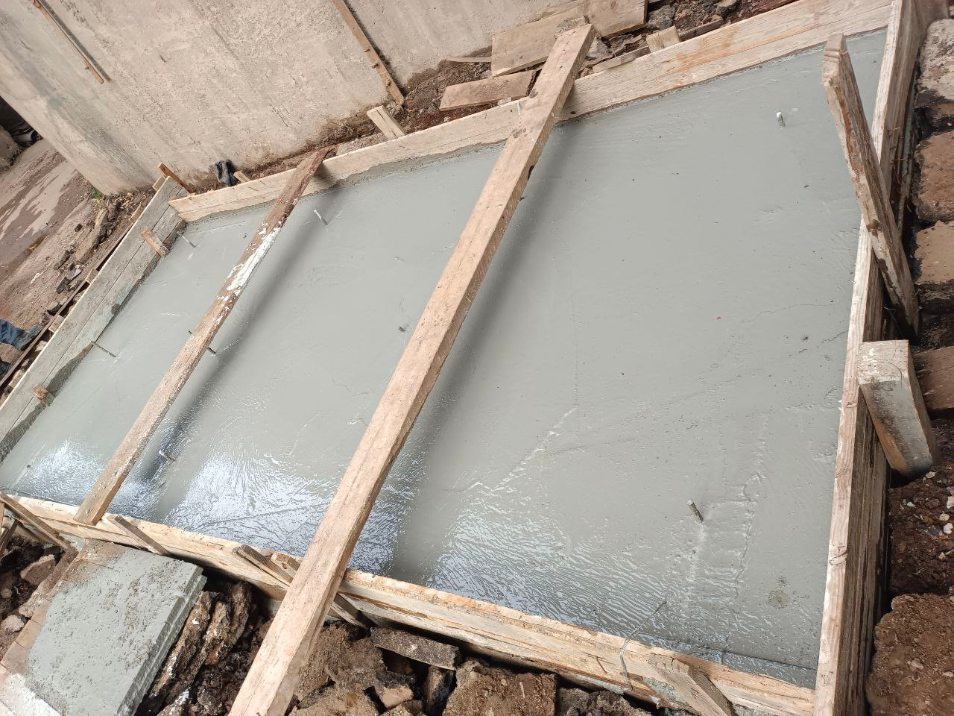

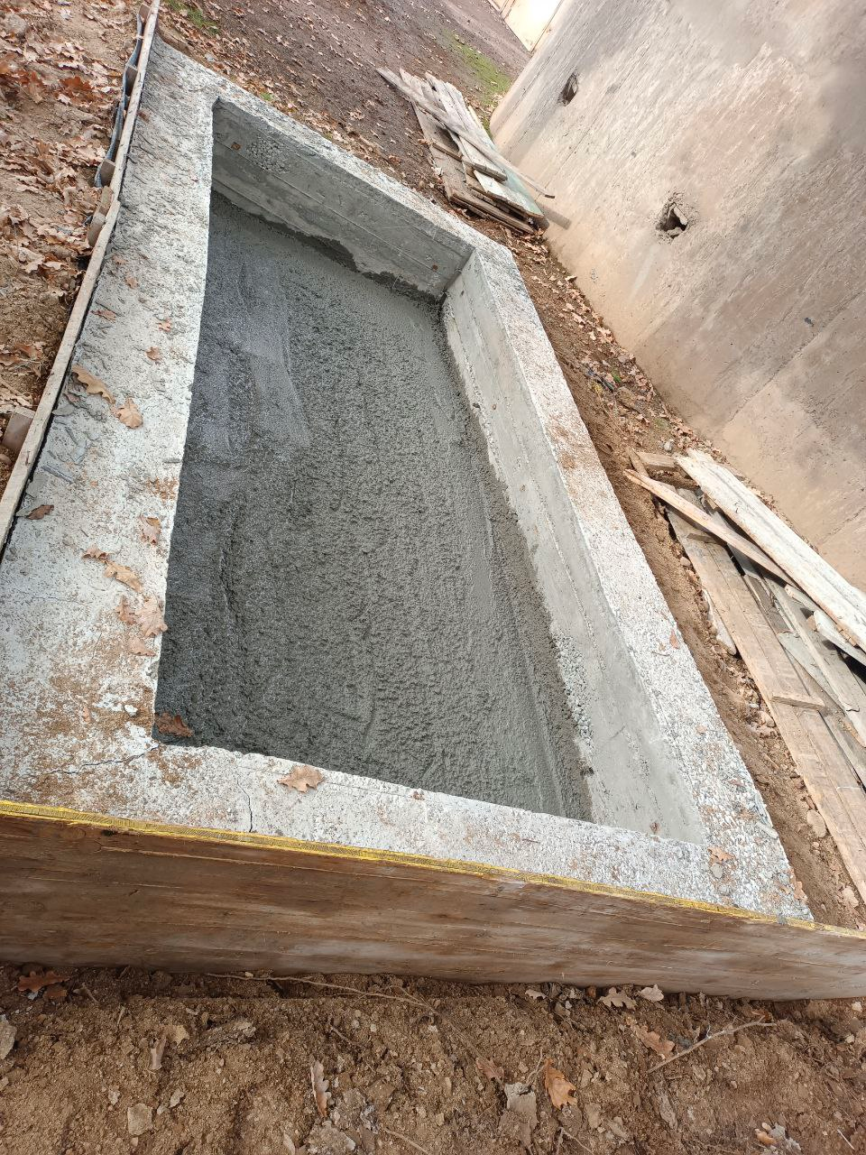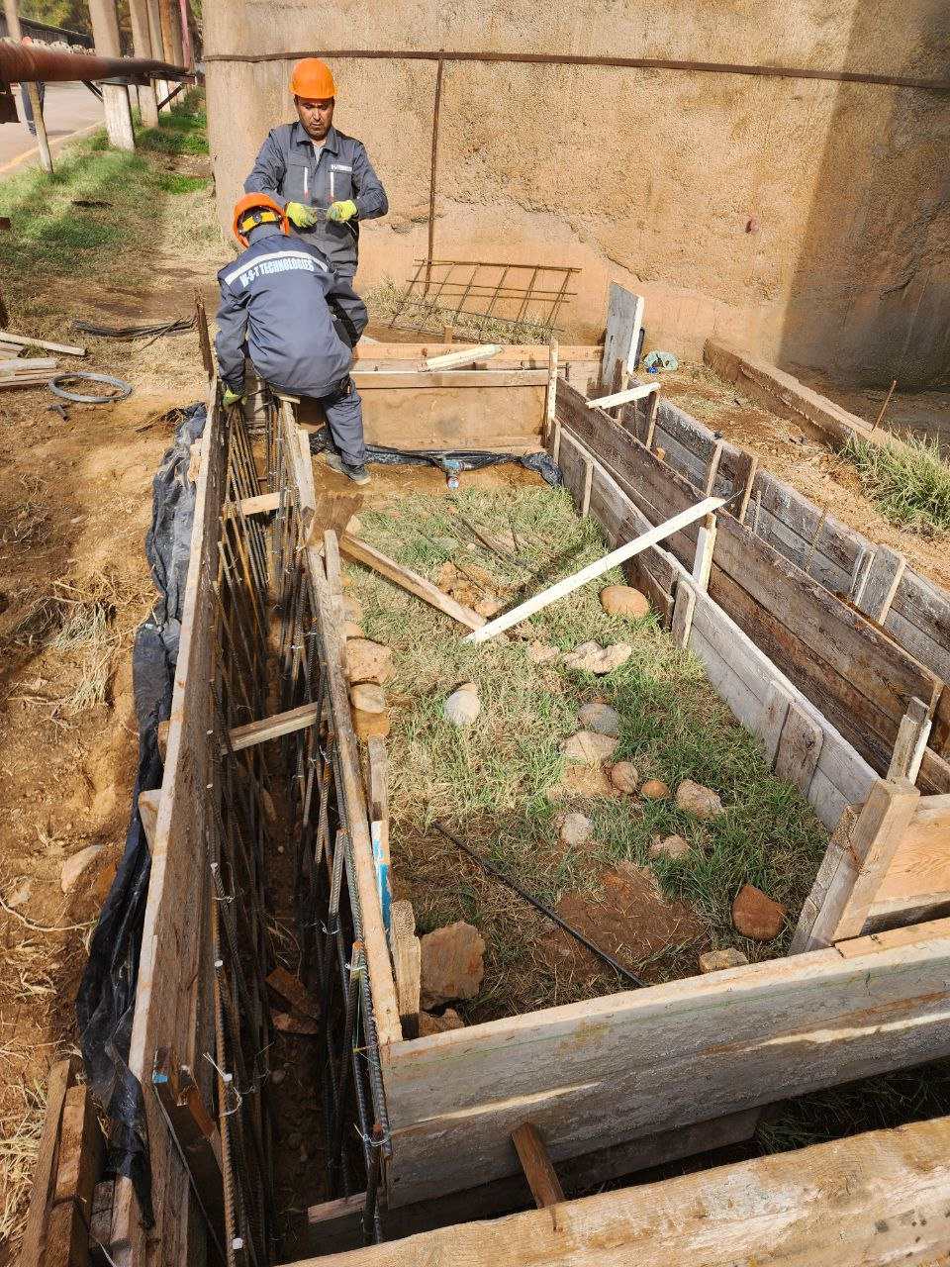

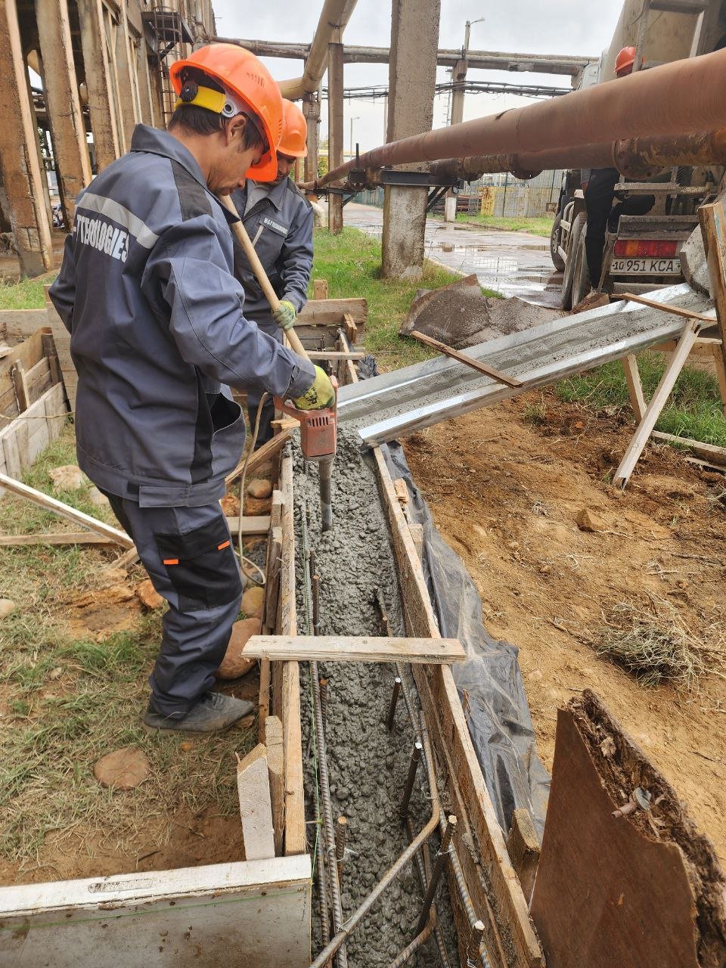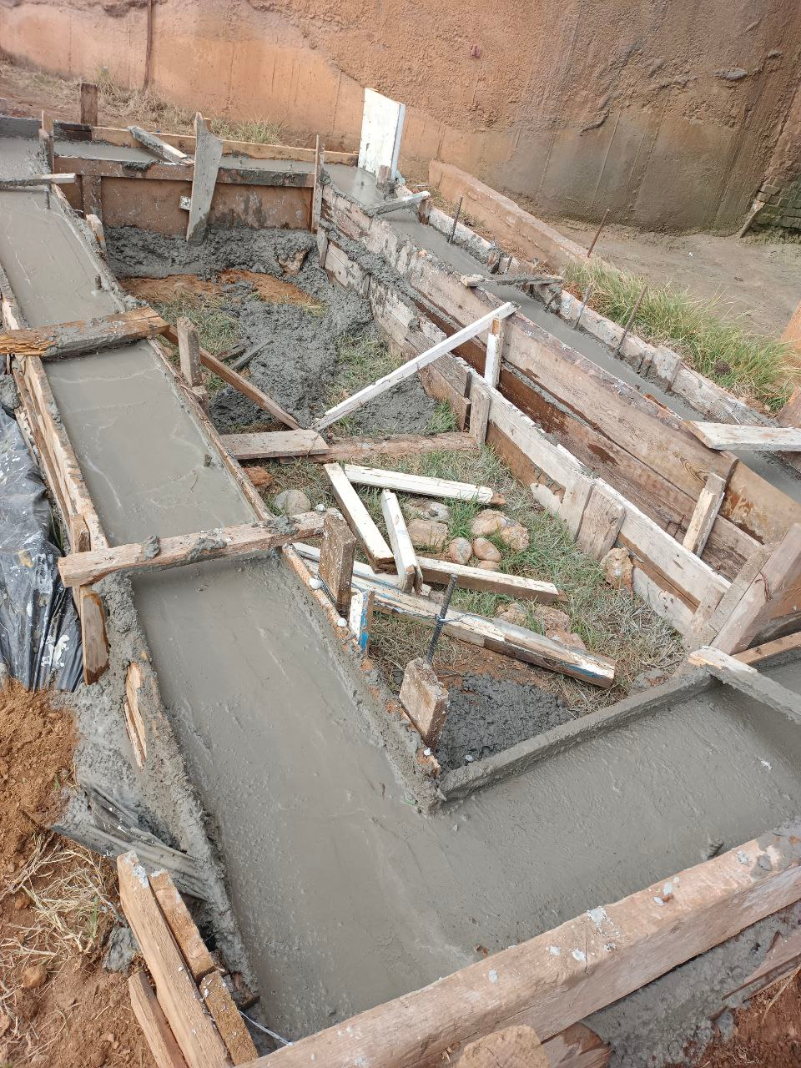

АСМ установкасини бажарилиш жараёнлари буйича фотоочёт:

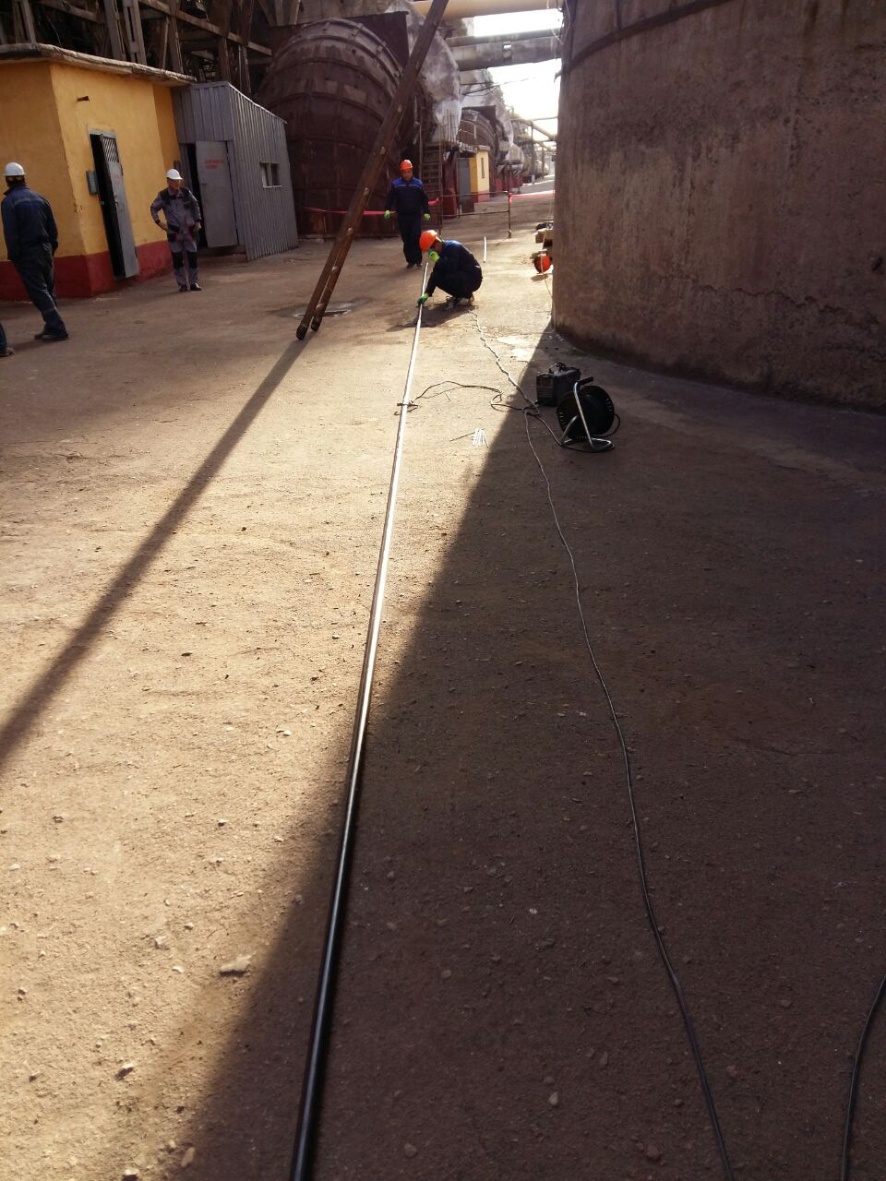
- 3 та тутун мўрисига 40 метр баландликда АСМ установкасини ўрнатилиши учун 8 та яъни 6 та 100 диаметрли ва 2 та 50 диаметрли тешик яратилди.

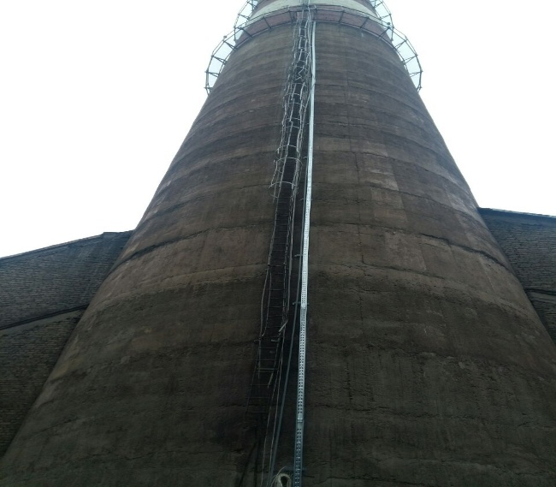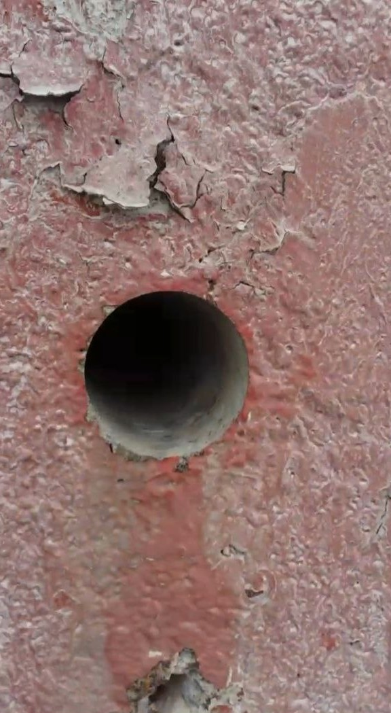

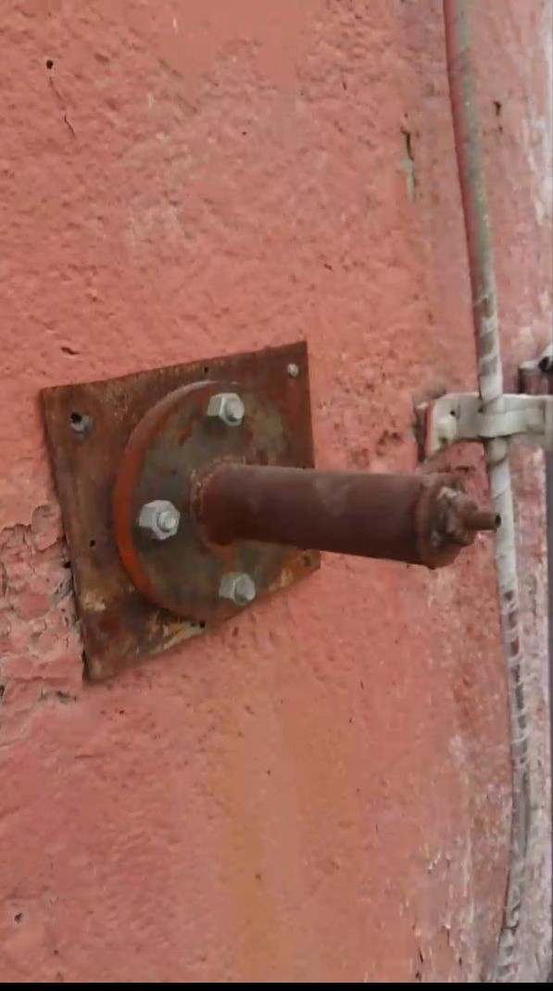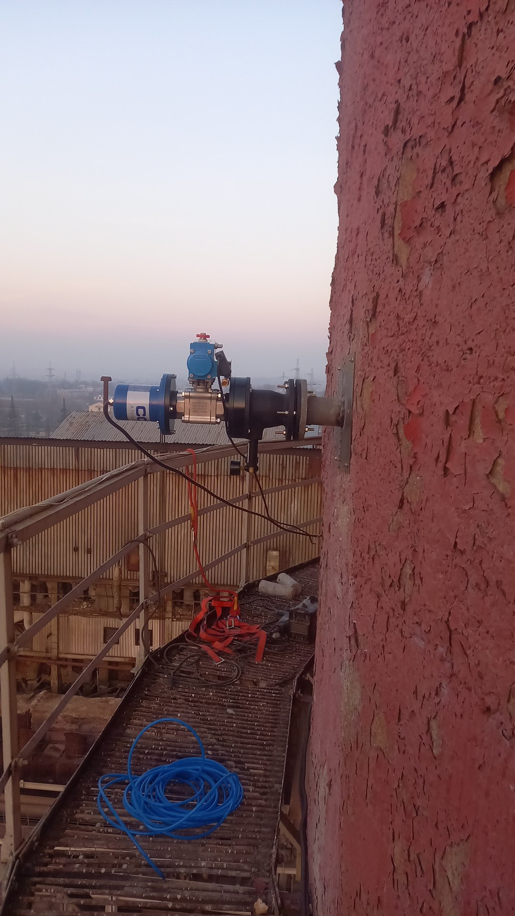

3 та тутун мўрисида ШСМ шкафи йиғилди ва датчиклар ўрнатилмоқда.

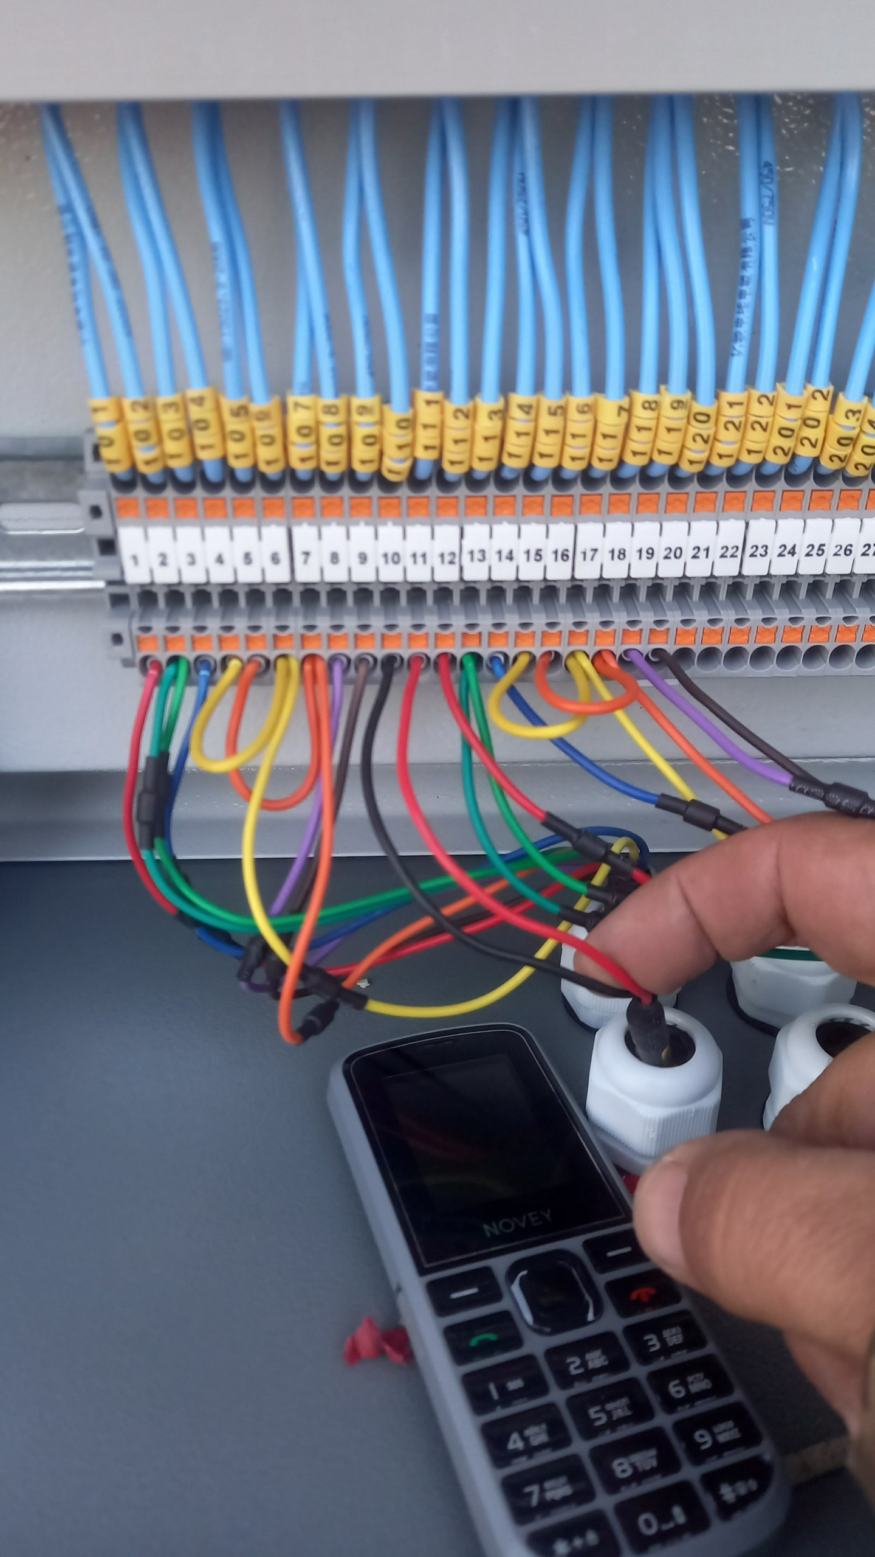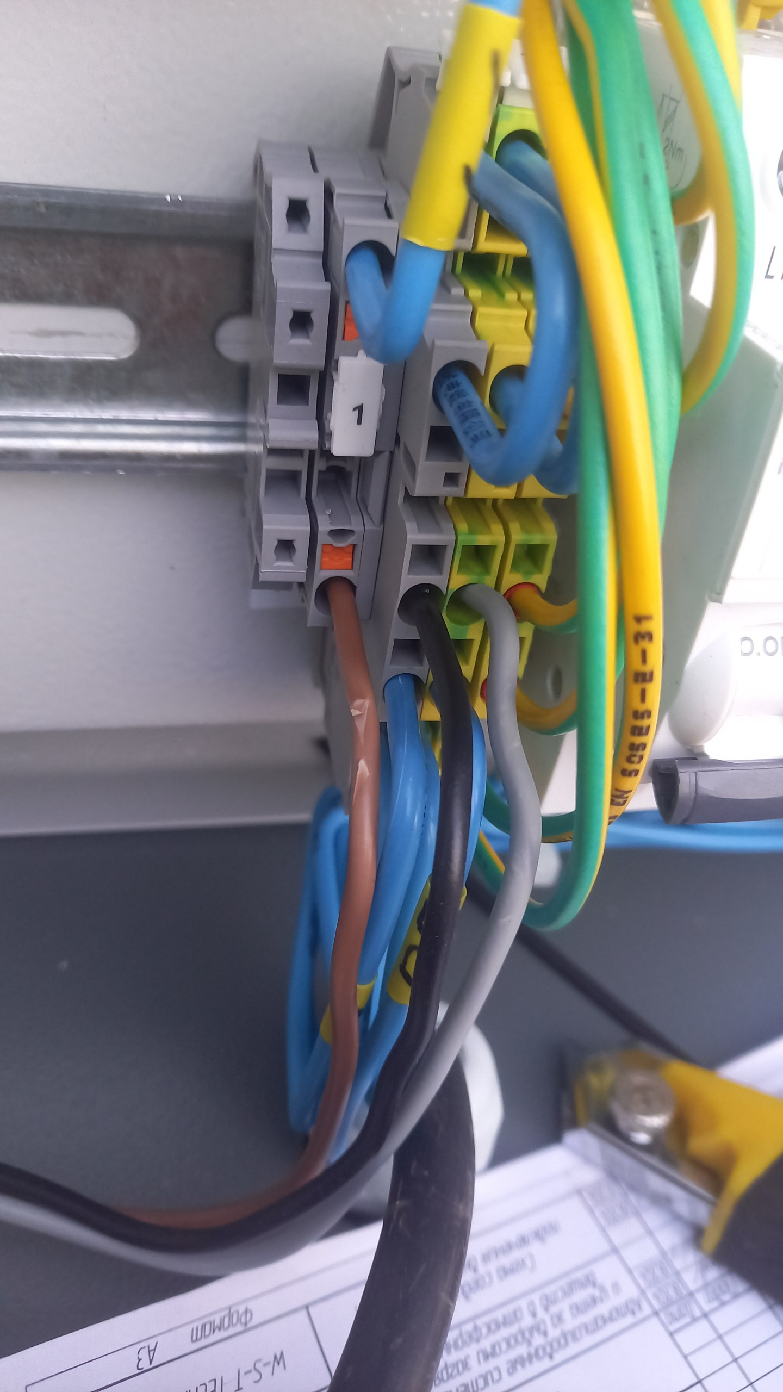
3 та Блок-бокс установкаси белгиланган жойига ўрнатилди.

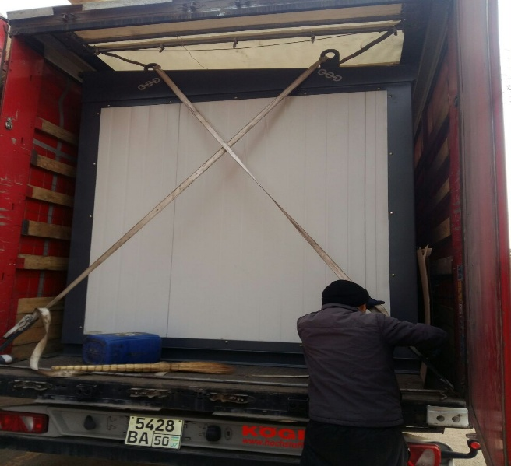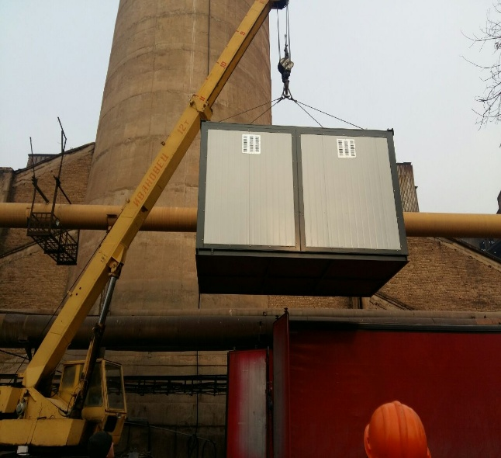

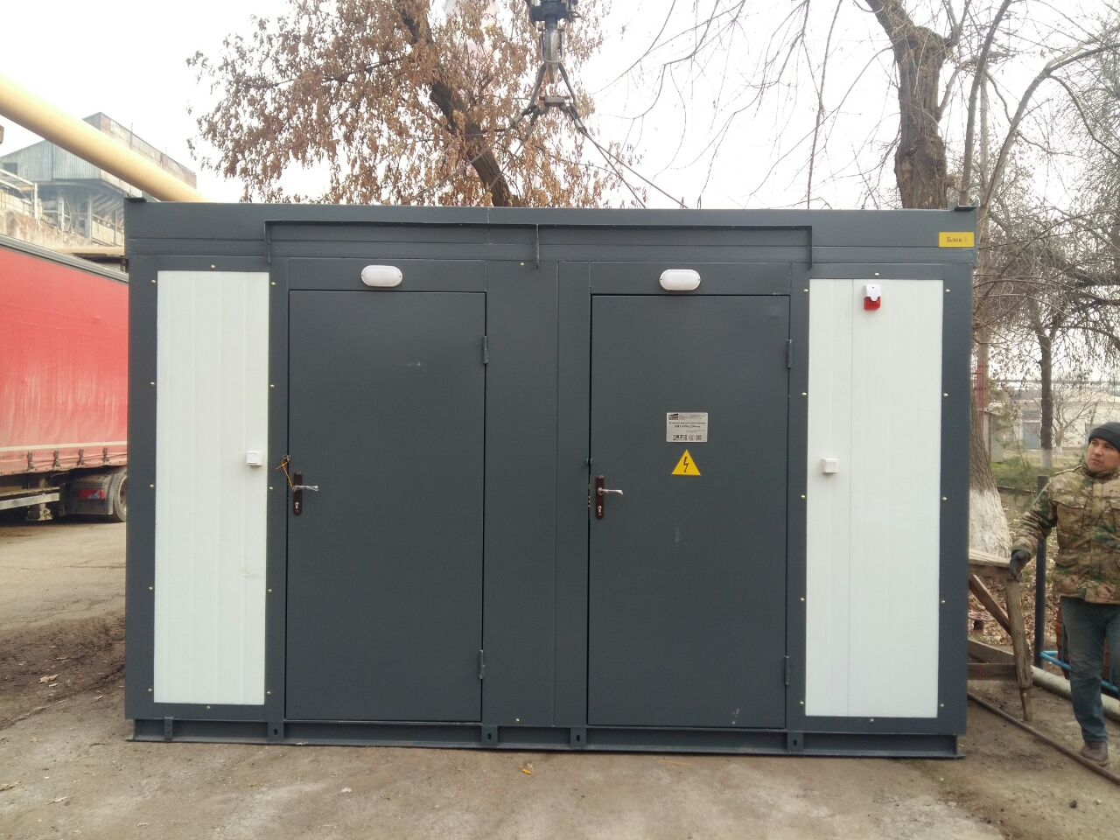

- 3 та блок-бокс ичида монтаж ишлари олиб борилмоқда

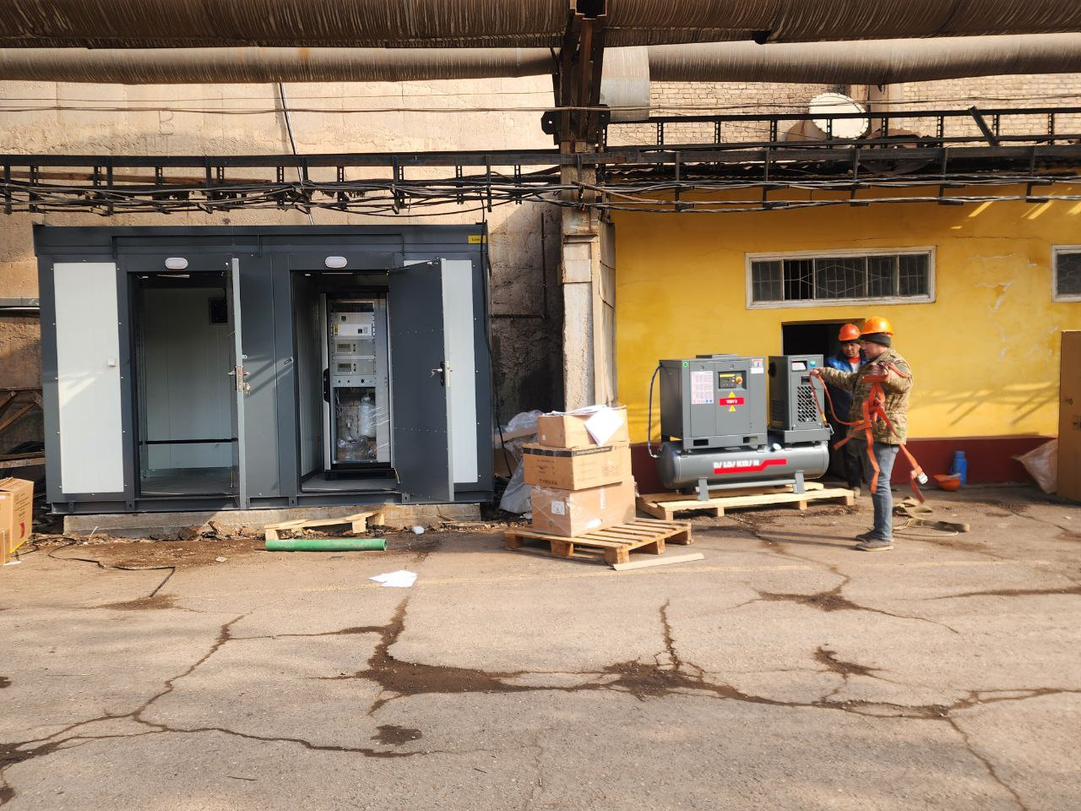

- 3 та стабилизатор хар битта блок бокс ичига ўрнатилди ва созланди
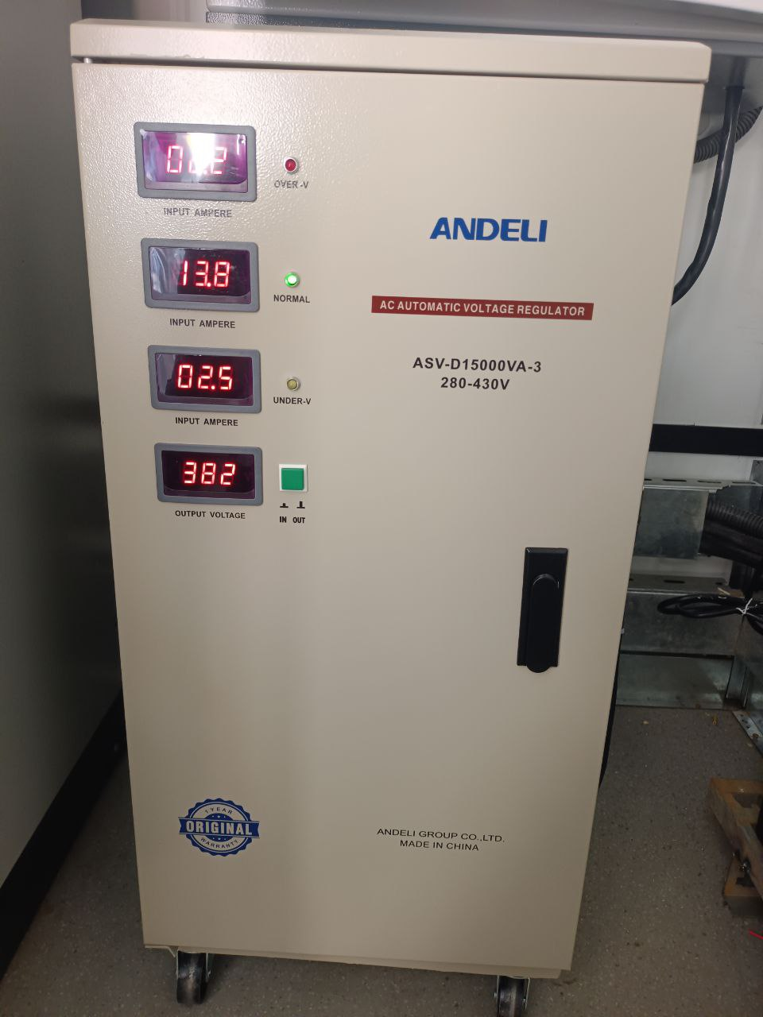
- 3 та Блок-бокс ичида компрессор, Ultramat-23, куритгич, конденсанер жихозлари мавжуд.
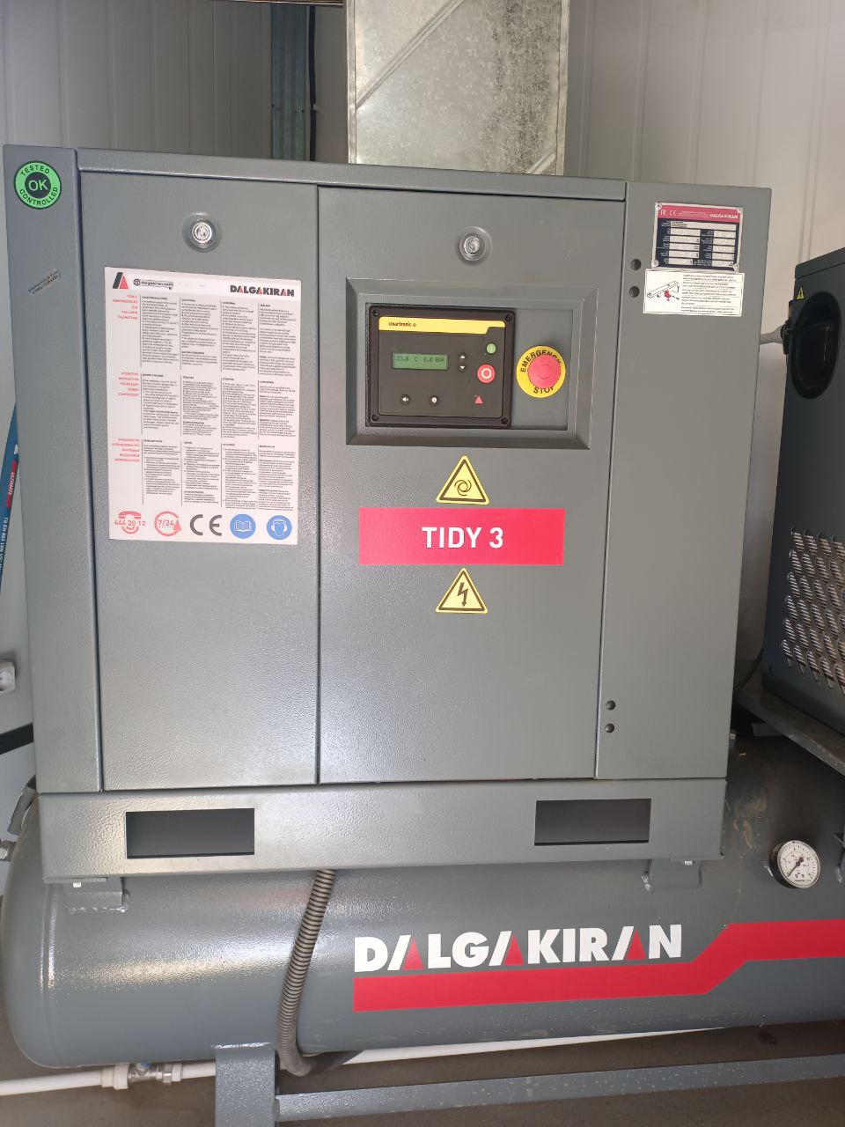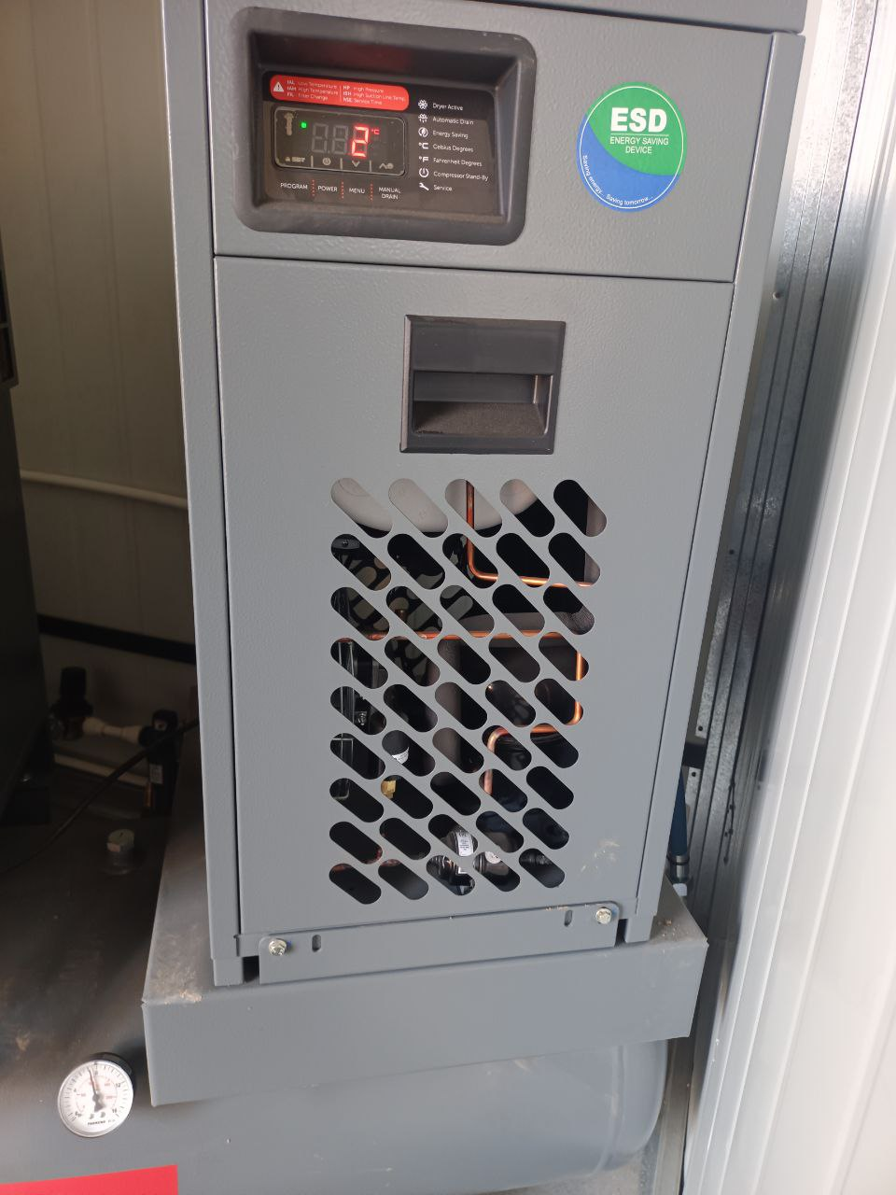

- Барча кўрсаткичлар Марказий Бошқарма Пулти ва Экология бўлими мониторларида акс эттирилди.
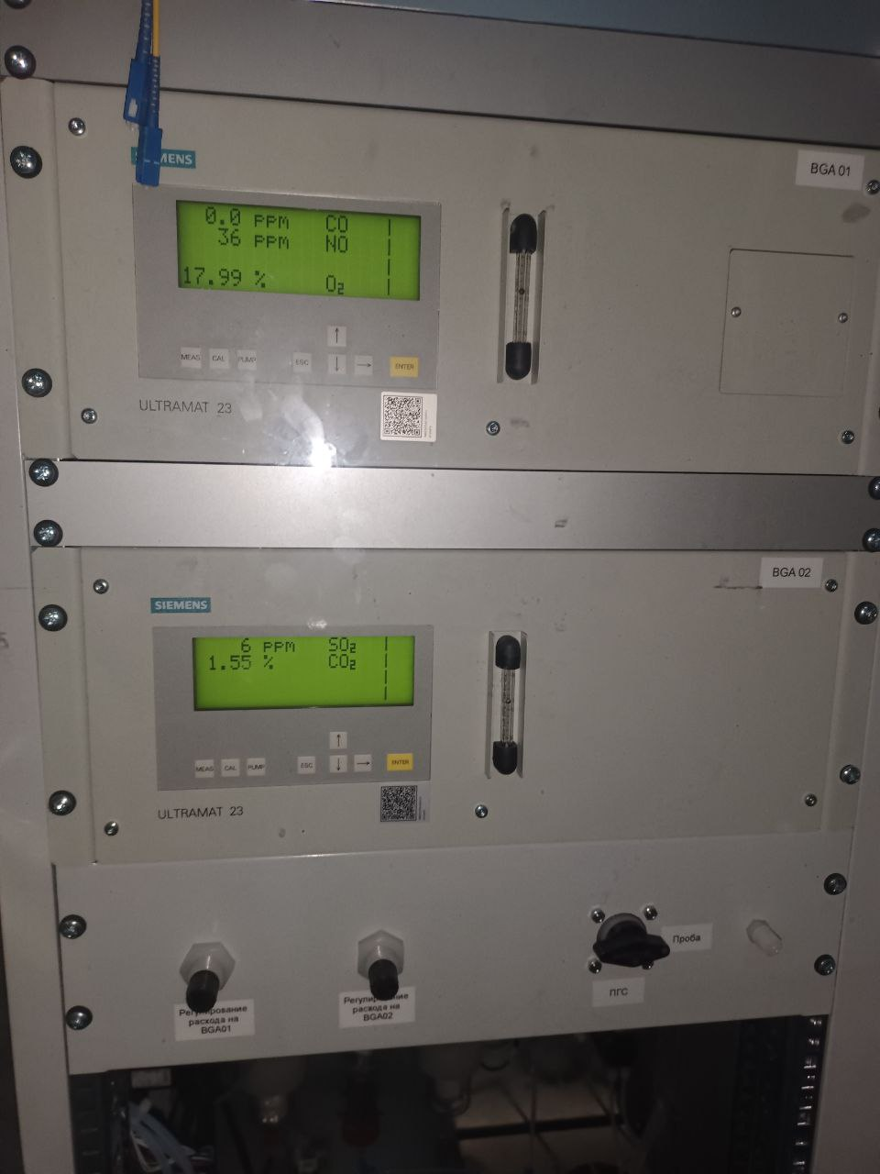

Ҳозирги кунда “W-S-T TECHNOLOGIES” МЧЖнинг 2025 йил 02 июлдаги №8/1-сонли кафолат хатига асосан калибровкадан ўтқазиш, дастур таъминотини сақлаш буйича сертифакатини (кибрхавфсизлик), ҳамда интегрatsiя дастурини (“W-S-T TECHNOLOGIES” МЧЖ билан Экология вазирлигининг Ситуatsiя маркази ўртасида амалий ишлар олиб борилмоқда) тақдим этиши августг ойи якунига қадар бажарилиши юклатилди. Ҳозирги кунда АСМнинг ҳамма (монтаж ишлари, ўқув ишлари, ишга тушириш ишлари бўйича) актлари имзоланган.

- Сув ва ер ресурслари муҳофазаси бўйича қилинган ишлар:

- Кимёвий, билогик материаллар таъсири хавфини камайтириш мақсадида, 3-сонли Механик фильтр ичидаги фильтрлаш материалларини тўлиқ алмаштирилди. Мақсад, Оқова сув ҳавзаларида зарарли ташламаларни самарали ушлаб қолиш ва доимий назорат қилишдир.

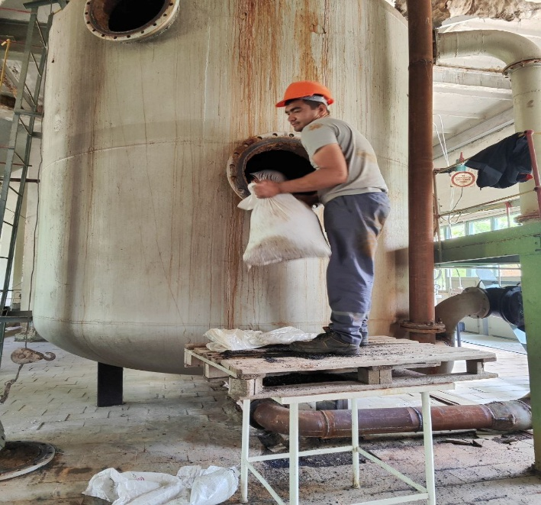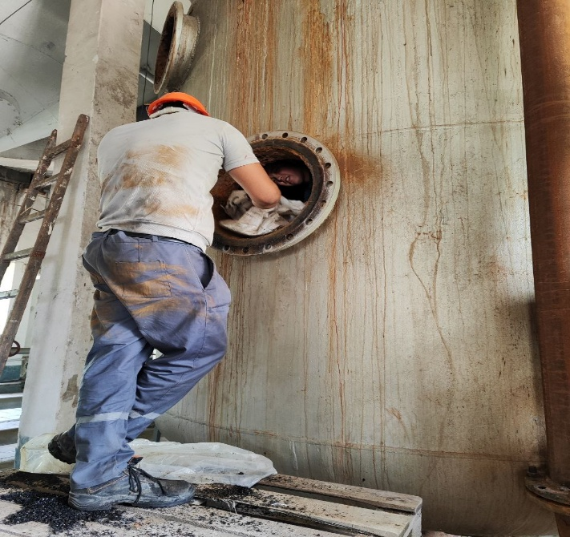
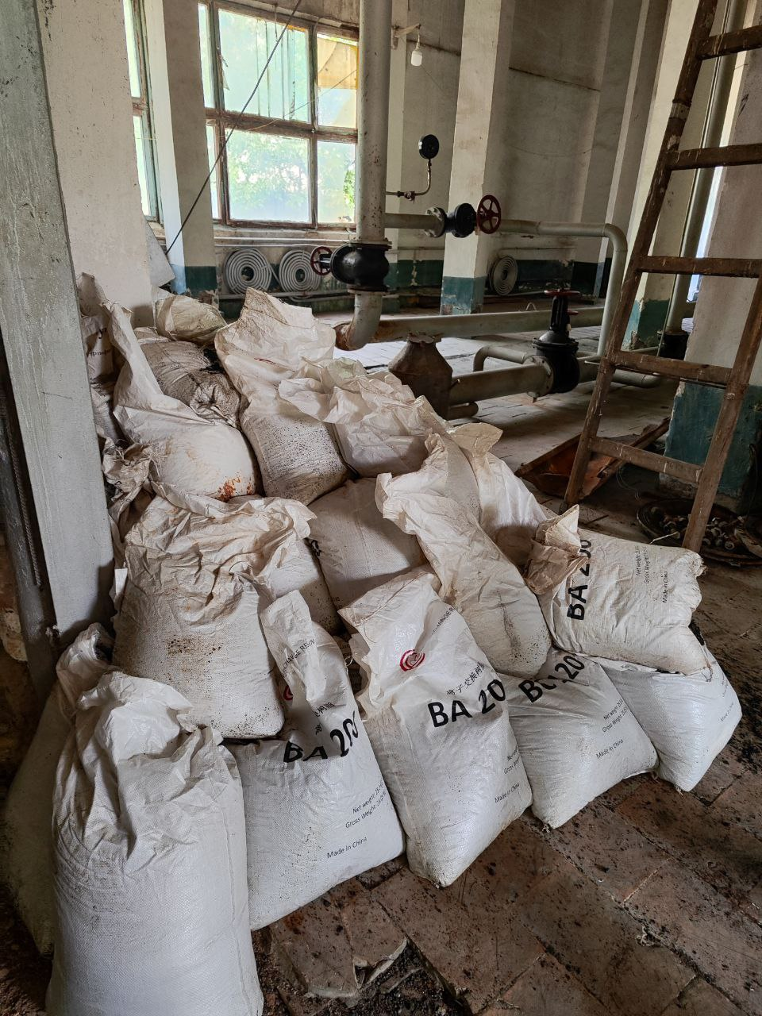

- “Тошкент ИЭС” АЖ корхонасининг 2025 йил 8 ой ичида “Яшил макон” умуммиллий дастурини амалга ошириш борасида
МАЪЛУМОТ
Яшил макон платформасини яратиш: Ўзбекистон Республикаси Президентининг 2023 йил 31 майдаги ПФ-81 сонли “Экология ва атроф-муҳитни муҳофаза қилиш соҳасини трансформaция қилиш ва ваколатли давлат органи фаолиятини ташкил этиш чора-тадбирлари тўғрисида”ги Фармонининг 13-банди Д бўлимида 2023 йил 1 сентябрдан бошлаб 1 ва 2-тоифага кирувчи ҳар бир йирик саноат корхонаси (атроф-муҳитга таъсири бўйича) ўз ва туташ ҳудудларида Вазирлик билан келишилган лойиҳа асосида уч йил давомида “Яшил белбоғ”лар барпо этиш белгиланган, ҳамда Ўзбекистон Республикаси Президентининг 2024 йил 29 январ кунидаги 6-сонли йиғилиш баёнига асосан жорий йилда йирик қурилиш материаллари, энергетика, металлургия корхоналари томонидан “яшил белбоғ” барпо этилиши кўрсатиб ўтилган, шу топшириқлар ижросини ўз вақтида тўлиқ таъминлаш мақсадида, корхонамиз ва унга туташ бўлган ҳудудларда “Яшил белбоғ” яратиш учун ер майдони йўқлиги сабабли, Қибрай хокимлиги томонидан Қибрай тумани Истиқбол МФЙда ер бириктирилди.
2025 йил баҳор ва куз мавсумларида жами 10 000 та, шундан баҳор мавсумига 6 000 та, куз мавсумига 4 000 та дарахт кўчатларини экиш режалаштирилган.
2025 йил баҳор мавсумида жами 6000 та кўчатни Қибрай тумани Истиқбол МФЙда бириктирилган ер майдонига терак кўчатларидан 5 600 та экилди ва станция худудида 400 та манзарали кўчатлар экилди, ҳамда 100% бажарилди. Қибрай туман хокимлиги томонидан экилган кўчатлар “яшил макон” платформасига киритилди ва Қибрай туман экологияси томонидан AD-рақам берилди.
Томчилатиб суғориш тизими яратиш бўйича: Станция худуди PVX d-50 mm труба, полиэтилен қувур шланг ўрнатилган Бос-су каналидан насос орқали ва Қибрай тумани “Истиқлол” МФЙ да ариқбай канали орқали суғорилади.

“Таш ИЭС”АЖ ҳудудида баҳор ойида экилган дарахт кўчатлари Боз-су каналидан насос орқали суғорилади.

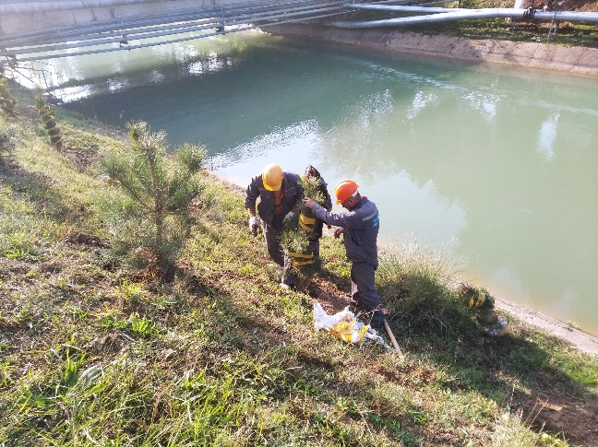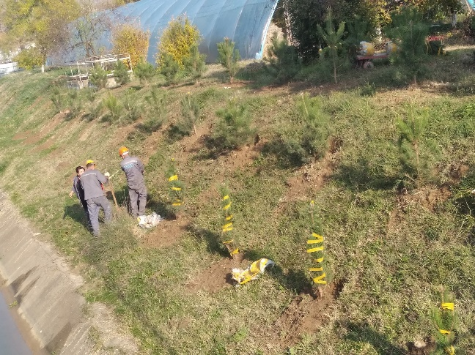

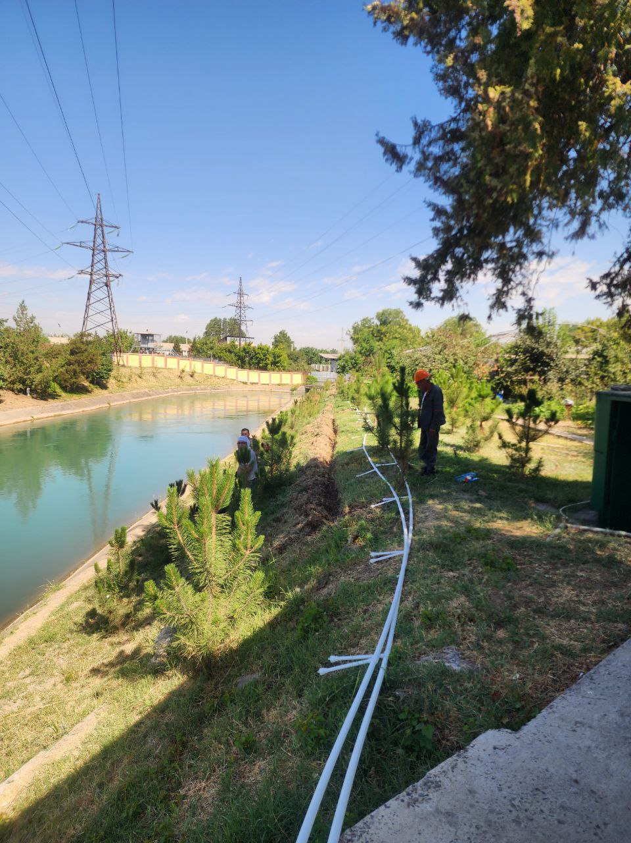

“Истиқбол” МФЙ ҳудуди суғориш тизими
Ариқбай канали фойдаланилади.

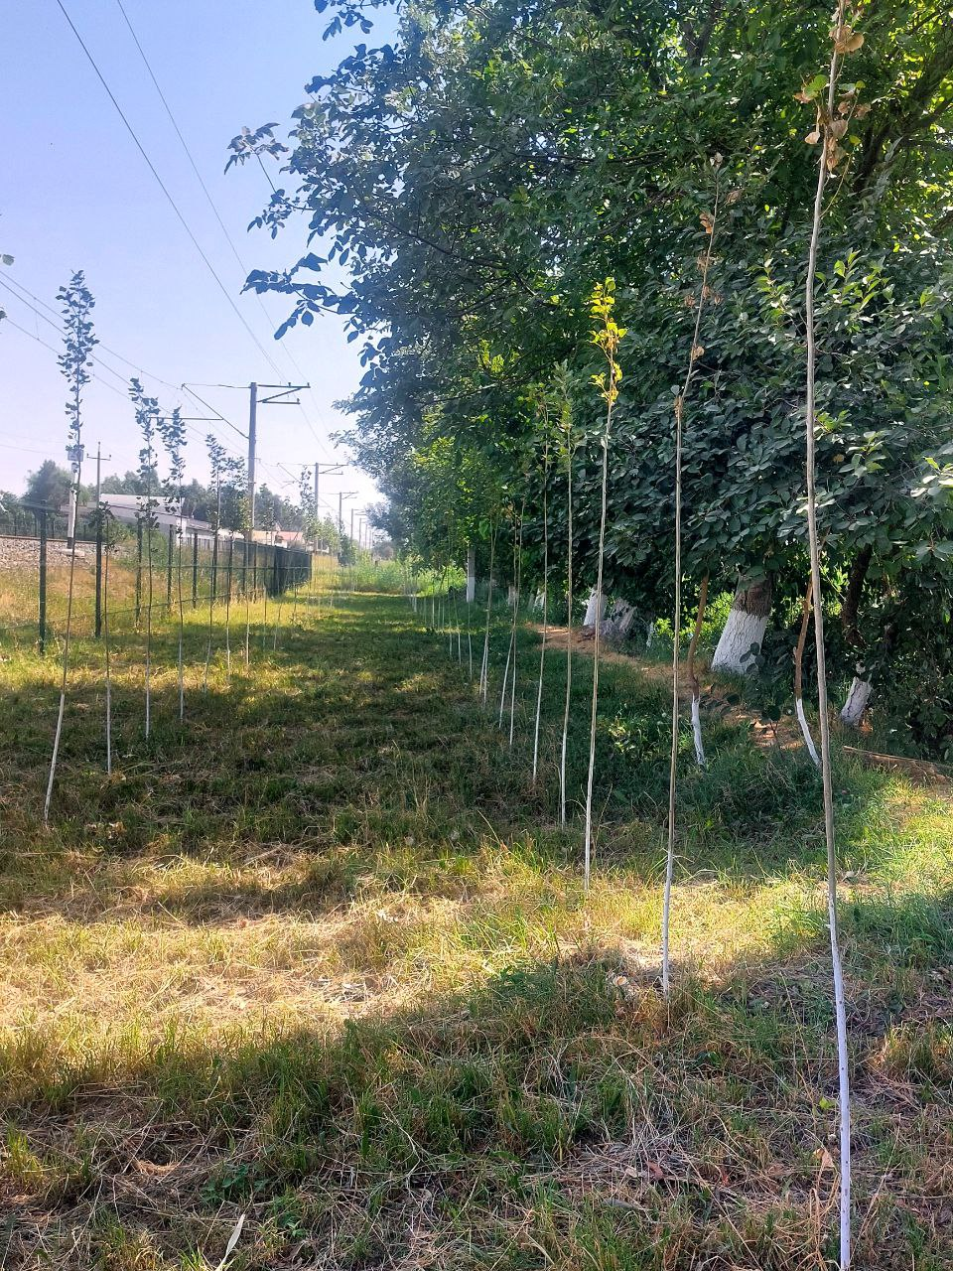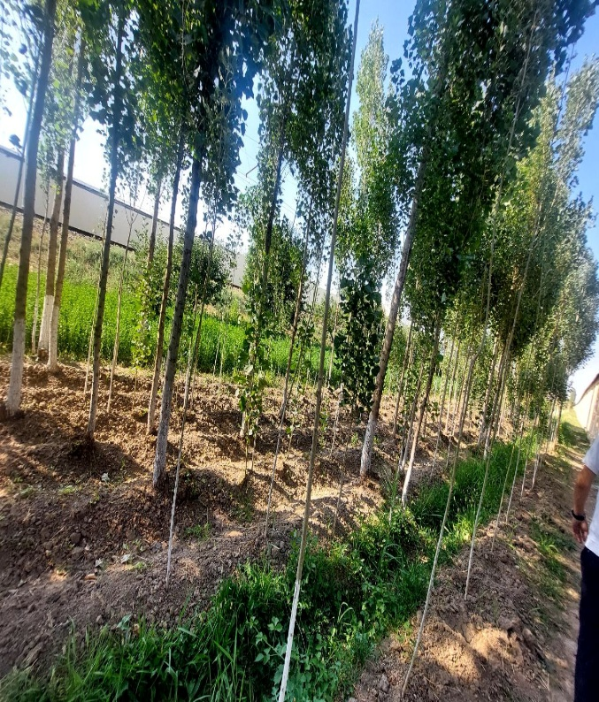

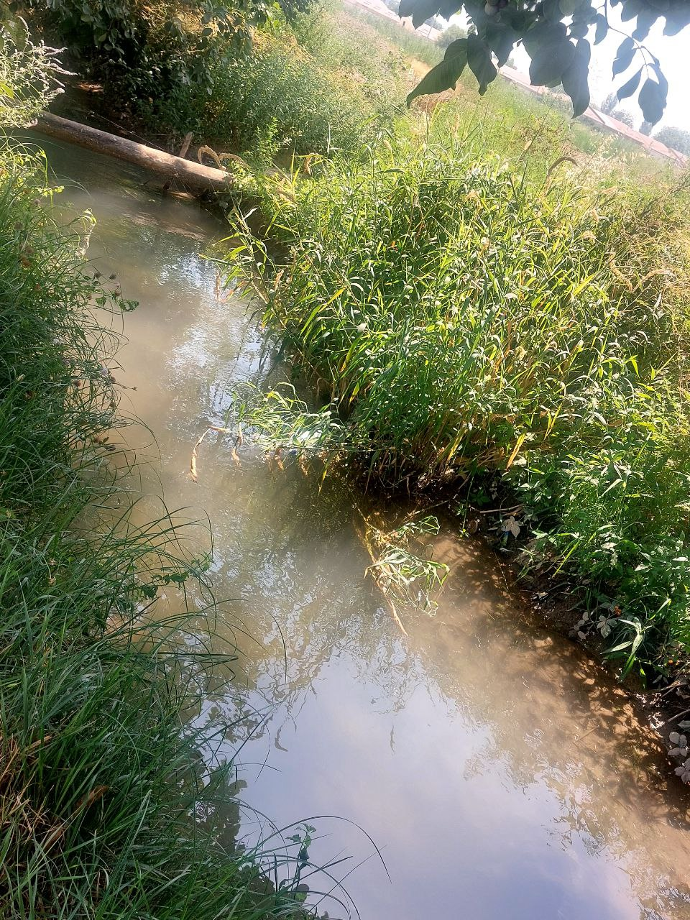

- Ўзбекистон Республикаси Президентининг ПФ-16-сон Фармонига асосан 2025 йилда амалга оширилиши белгиланган давлат дастури ҳамда “Ўзбекистон – 2030” стратегиясининг “Яшил иқтисодиёт” йўналишидаги вазифаларни бажариш доирасида Энергетика вазирлиги тизимидаги ташкилотларда ESJ (Environmental Social Governance) тамойилларини жорий этиш, баҳолаш ва рейтинг олиш бўйича режа-жадвални ишлаб чиқиш ҳамда зарурий чора-тадбирларни кўриш топшириғи юклатилгани баён этилган.
Мазкур топшириқ ижросини таъминлаш мақсадида, “SMART INTEGRITY M E” MChJ томонидан ESJ (Environmental Social Governance) тамойилларини амалиётга жорий этиш, баҳолаш мезонларига мувофиқ босқичма-босқич амалга ошириш, шунингдек, халқаро рейтинг кўрсаткичларига эришиш юзасидан амалга оширилган ишларни ўз ичига олган.

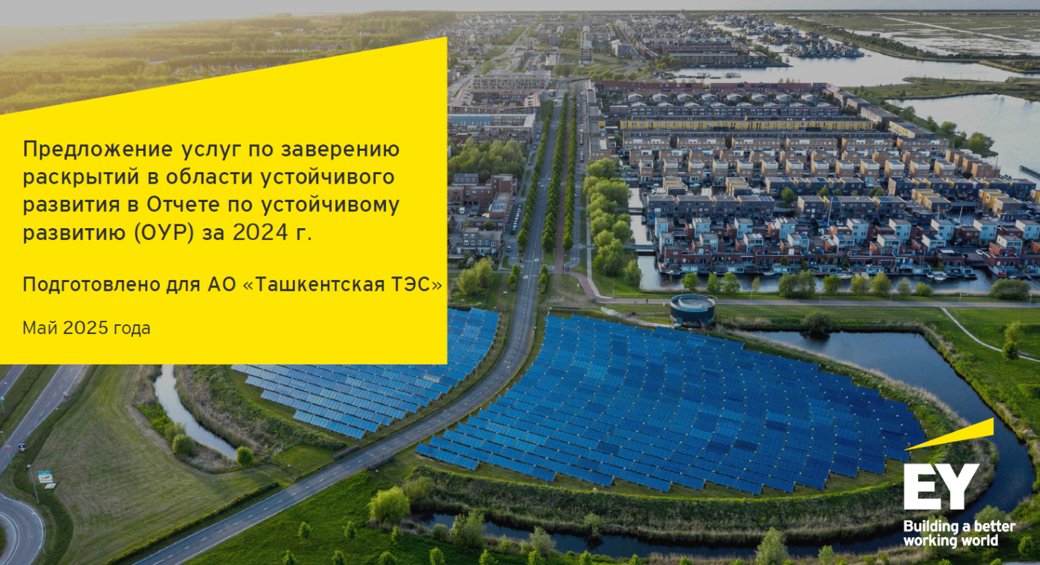

Ҳисоботни баҳолаш ҳолати (рейтинг олиш) 2026 йилга олиш молжанланган.

- Ўзбекистон Республикаси Вазирлар Маҳкамасининг 2021 йил 12 апрелдаги “Ўзбекистон Республикаси ҳудудида атроф табиий муҳит ифлослантирилганлиги ва чиқиндилар жойлаштирилганлиги учун компенсatsiя тўловларини қўллаш тартиби тўғрисида” ги 202-сон қарорига асосан Атроф табиий муҳитга ифлослантирувчи моддалар ташламаларини ва оқоваларни норматив ва нормативдан ортиқча чиқарганлик ва оқизганлик, шунингдек, чиқиндиларни белгиланган жойга ортиқча жойлаштирганлик учун компенсatsiя тўловлари миқдори атроф-муҳитга таъсир кўрсатишнинг I тоифасига мансуб компенсatsiя тўловчи субъект ҳисобланиб, белгиланган базавий ставкаларга мувофиқ, атроф табиий муҳитни ифлослантирувчи моддалар ташланмалари, оқовалар массаси, чиқиндиларни жойлаштириш ҳамда тасдиқланган экологик нормативларга асосланган ҳолда мустақил равишда ҳисобланади. Ҳисобот электрон шаклда, электрон рақамли имзо билан тасдиқланган ҳолда экология ва атроф-муҳитни муҳофаза қилиш ҳудудий органларининг электрон базасига киритилади.
2025 йил 1-чоракда 19 919,8 минг сум ва 2-чоракда 21 305,2 минг сум ҳисобланган компенсatsiя тўловлари жами 41 225,0 минг сумни ташкил этди.

2025-йил январ-июн ойларида атмосфера ҳавосига ташланган ташламалар тўғрисида маълумот

Номланиши | Табиий газ / мазут сарфи  553,0 млн.м³ / 21,0 минг.тонн
Номланиши | Меъёр  (тонна) | Амалда  (тонна) | +/-  (тонна)
Атмосферага ташламалар миқдори ва мотор ёқилғисидан ҳосил бўлган ташлама миқдори | 5926,8 | 2034,79 | - 3892,0
Ифлослантирувчи моддаларни сув ҳавзаларига, ерга ва шаҳар канализatsiя тармоқларига оқизиш. | 16979,81 | 14877,99 | - 2101,82
Чиқиндиларни утилизatsiя қилиш | 3864,6 | 397,87 | - 3466,73
жами | 26771,21 | 17310,65
«Атроф-муҳитни муҳофаза қилиш ва табиий ресурслардан оқилона фойдаланиш чора тадбирлари» нинг кейинги 4 ойлик режа;

- Атмосфера ҳавосини муҳофаза қилиш бўйича:
Ифлослантириш даражасини пасайтиришда ифлослантирувчи моддаларни атмосфера ҳавосига чиқаришни камайтирилишини таъминлаш мақсадида, режим ҳариталарини тайёрлаш учун №10-сонли энергоблокнинг қозон агрегатида режим ва созлаш синовларини ўтказиш;
- Сув ва ер ресурсларини муҳофазаси бўйича:
- Станциянинг ШО-1 мойланган ва мазутланган оқава сувларини хайдаш линиясини мавжуд бўлган эстакада бўйича ШО-2 га монтаж қилиш.
Полиэтилен қувур Ø125х10mm -1784 п/м.
Полиэтилен отвод 900 Ø125х10mm-35 дона
Полиэтилен отвод 450 Ø125х10mm-6 дона
Чугун задвижка 31ч 6бр DN 100 PN 10 - 5 дона, Чугун задвижка 31ч 6бр DN 125 PN 16 - 6 дона
Чугун задвижка 31ч 6бр DN 150 PN 16 - 6 дона, Чугун задвижка 31ч 6бр DN 200 PN 16 - 4 дона
Чугун задвижка 31ч 6бр DN 250 PN 16 - 3 дона харид қилиш.
- Сувга ташаламаларни чегаравий миқдори (ПДС)ни қайтадан ишлаб чиқиш
- Чиқиндиларни рухсат этилган чегаравий миқдори норматив хужжати (ПДО)ни қайтадан ишлаб чиқиш
- Ер ва минерал ресурсларни муҳофаза қилиш бўйича;
Атроф муҳит объектларидан оқилона фойдаланишни ва биологик ресурслар қайта тикланишни таъминлаш мақсадида, ЁТЦ ҳудудидаги 6х5000 м3 мазут бакларида дренаж латогини қайта таъмирлаш.
- Куз мавсумида мевали ва манзарали дарахт, бута ва гул кўчатларини экиш, корхона ҳудудида ободонлаштириш ишларини олиб бориш ишлари бажарилиш режалаштирилган.

“Тошкент ИЭС” АЖ
Техник директори в.в.б. В.В.Пак

Баж:Бош эколог
(93) 762-71-02

